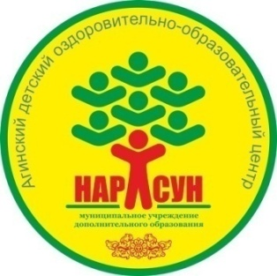
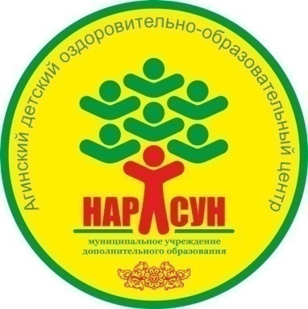
МЕНЮ НА 02 АВГУСТА 2026 ГОДА
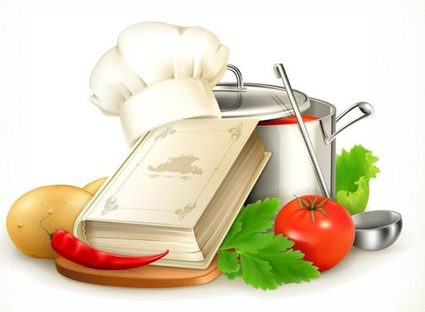
(дети)

ЗАВТРАК
Каша овсяная на молоке
Какао на молоке
Творог со сметаной и с изюмом
Хлеб
Банан
ОБЕД
Салат из отварного картофеля,
свежего огурца и зеленого салата
Суп-пюре куриный
Сухарики из хлеба пшеничного
Плов с мясом
Напиток из плодов сухих
Хлеб
ПОЛДНИК
Булочка с изюмом
Молоко сгущённое с сахаром
Кефир
УЖИН
Салат летний
Бефстроганов из говядины с соусом сметанным
Каша гречневая рассыпчатая
Чай
Хлеб
ПАУЖИН
Кондитерские изделия
Сок
МЕНЮ НА 02 АВГУСТА 2026 ГОДА
(сотрудники)

ЗАВТРАК
Каша овсяная на молоке
Чай
Хлеб

ОБЕД
Салат из отварного картофеля,
свежего огурца и зеленого салата
Суп-пюре куриный
Сухарики из хлеба пшеничного
Плов мясной
Чай
Хлеб
УЖИН
Салат летний
Бефстроганов из говядины с соусом сметанным
Каша гречневая рассыпчатая
Чай
Хлеб

